Poutní mše svaté ve farním obvodu Libochovice

Slatina kostel sv. Jana Nepomuckého – 19. května 2013 ve 14,30 h.
Libochovice zámek kaple Nejsvětějšího Srdce Ježíšova – 7. června 2013 v 18,00 h.
Koštice kostel sv. Antonína z Padovy – 9. června 2013 v 15,30 h.
Klapý kostel narození sv. Jana Křtitele – 22. června 2013 v 17,00 h.
Dubany kostel sv. Petra a Pavla – 30. června 2013 ve 14,30 h.
Chotěšov kostel Panny Marie – 7. července 2013 v 10,30 h.
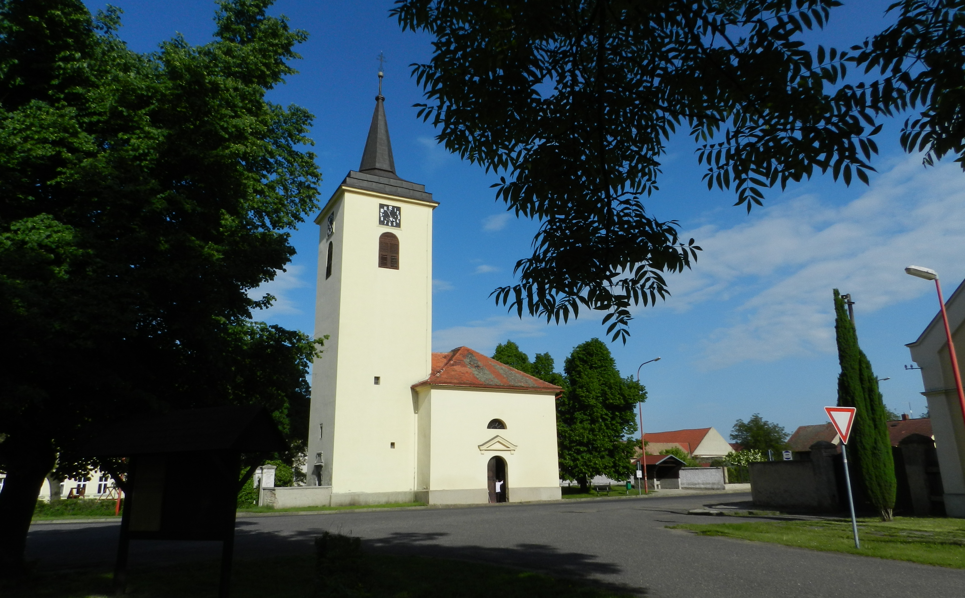
Libochovice kostel sv. Vavřince – 11. srpna 2013 v 9.00 h.

